Brimstone – Il Drago
Specifiche tecniche

Comunicazioni di produzione:
per tutte le comunicazioni di programmazione e produzione, inviare un'e-mail a johnny@autindt.co.uk
e in copia copia a annalise@autindt.co.uk .

Durata dello spettacolo: 25 minuti

La compagnia può mettere in scena l'intero spettacolo fino a un massimo di 3 volte al giorno, con un minimo di 60 minuti tra la fine di uno spettacolo e l'inizio di quello successivo.

Spazio minimo di gioco per la passeggiata: 2,5 m di altezza libera all'esterno (a causa delle dimensioni del pupazzo) e almeno 1,5 m di spazio per la performance di passeggiata su terreno duro e uniforme.

Orario di entrata/uscita
● La compagnia richiede un minimo di 1 ora per entrare (costruzione del burattino del drago gigante), riscaldarsi e prepararsi prima della prima esibizione
● L'azienda richiede un minimo di 45 minuti per uscire, imballare l'attrezzatura e caricare il furgone

Luogo
● La compagnia viaggia con le proprie custodie per il trasporto di parti dei burattini, treppiedi e scenografia per lo spettacolo.
● L'azienda richiede l'accesso a un tavolo e una sedia
● L'azienda richiede almeno 1 spogliatoio/spazio per cambiarsi al coperto
● Il locale deve fornire assistenti/steward (idealmente 2) per facilitare e garantire la sicurezza del team creativo e del pubblico. Questi assistenti devono essere presenti all'ingresso per discutere di salute e sicurezza, dello svolgimento dello spettacolo, ecc.
● Idealmente, gli addetti all'accoglienza fungeranno anche da punto informativo per il locale e la produzione (potranno promuovere i prossimi spettacoli, discutere il programma del festival con il pubblico, ecc.)

Specifico per la passeggiata
● Il percorso deve essere stabilito in anticipo e tutti i permessi devono essere ordinati per sede quando richiesto
● La mappa dettagliata del percorso della passeggiata/walkabout deve essere inviata all'azienda al più tardi 1 settimana prima della data della performance, inclusi tutti gli orari, eventuali insidie, ecc., in modo da poter studiare il percorso in anticipo per valutare i rischi.
● In alternativa, o in aggiunta, è possibile inviare all'azienda un video di un membro dello staff che intraprende la passeggiata/walkabout, insieme a una semplice mappa del percorso.

Suono
- La compagnia fornirà 2 altoparlanti portatili ricaricabili su uno zaino appositamente per la parte pedonale dello spettacolo, per supportare la colonna sonora in movimento del burattino gigante.

Nota sul meteo
● La passeggiata/walkabout e gli spettacoli statici possono essere eseguiti anche in caso di pioggia leggera e vento moderato. Purtroppo, non siamo in grado di esibirci in caso di vento forte (ovvero da 45 km/h in su) a causa della struttura del burattino.

Persone sulla strada
- La compagnia è in tournée con 4 artisti e 1 assistente di produzione/direttore di scena (e un burattino gigante).
- Avremo bisogno di un massimo di 2 posti auto, a seconda del cast e della troupe. 1 per un furgone a passo lungo e 1 per un'auto (5 persone in strada), a seconda della posizione del luogo e del cast.

Immagini di riferimento:

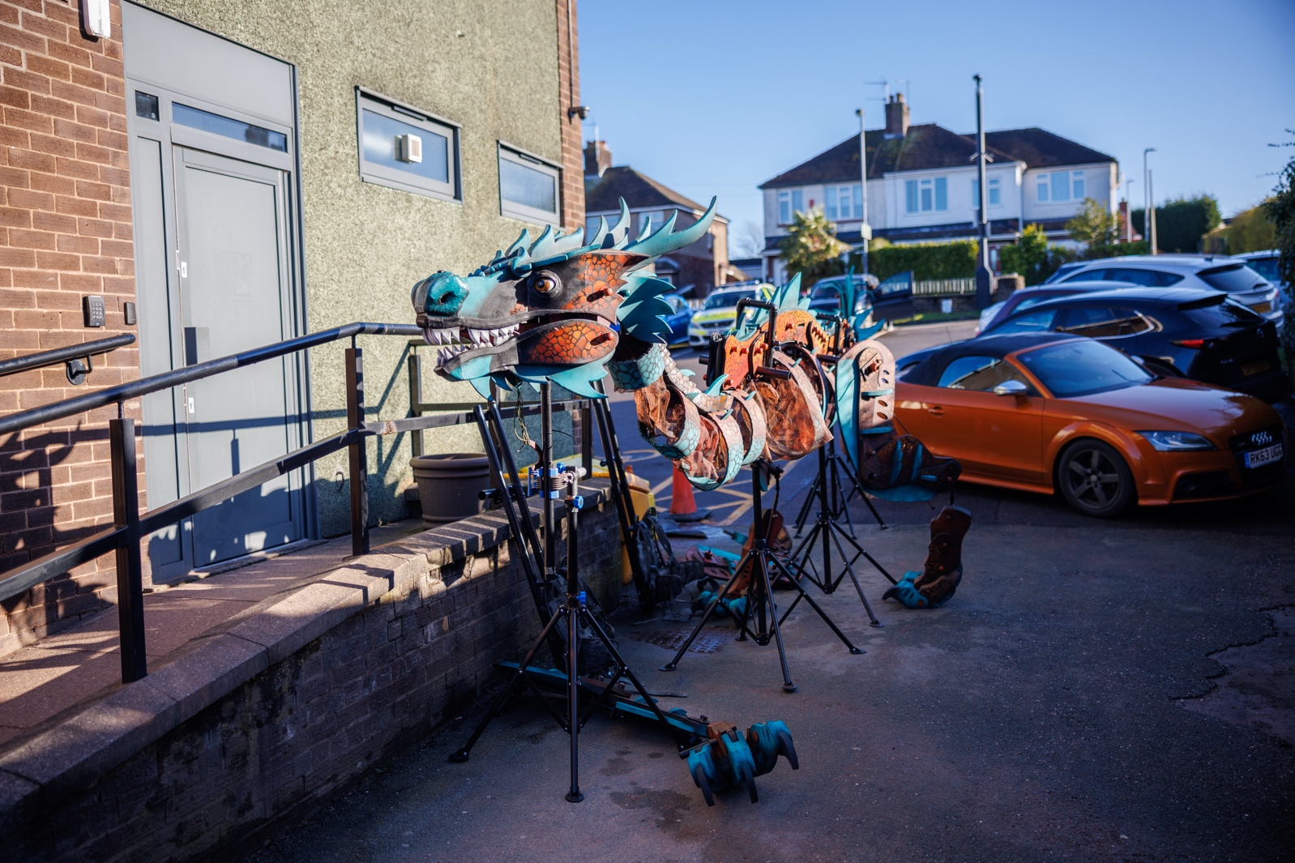

Contatti
Direttore artistico - Johnny Autin - johnny@autindt.co.uk
Tel. 07557 981497

Produttore senior - Annalise McIntyre - annalise@autindt.co.uk
07528 157151

